1. **单项选择题（每小题2分，共20分）**

**D A A B A B B C C B**

**二 填空题（15分）：**

**1.0 -1 1/2 2. 1/2 2 0 3.-4 4.9 5. -2<t<2**

**三 计算题（50分）**

1.（12分）设线性方程组



已知是该方程组的一个解，试求

（1）方程组的全部解，并用对应的齐次线性方程组的基础解系表示全部解；（8分）

（2）该方程满足的全部解。（4分）

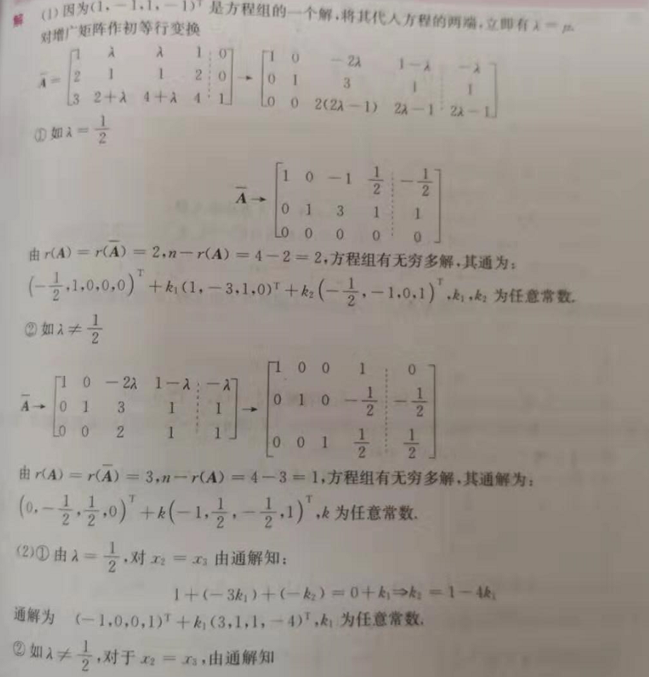

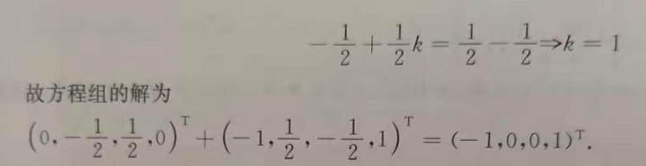

2. （8分）设3阶矩阵有三个不同的特征值，且。

（1）证明；（4分）

（2）若，求方程组的通解;（4分）

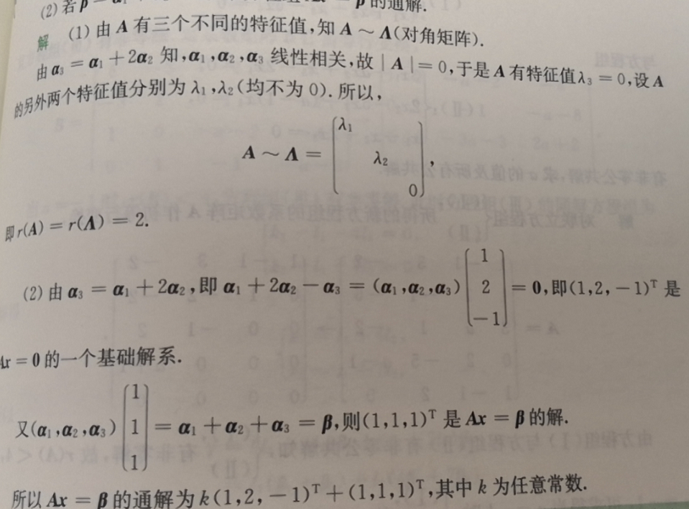

3.（12分） 已知，二次型的秩为2，

（1）求实数的值；（5分）

（2）求正交变换将化为标准型。（7分)

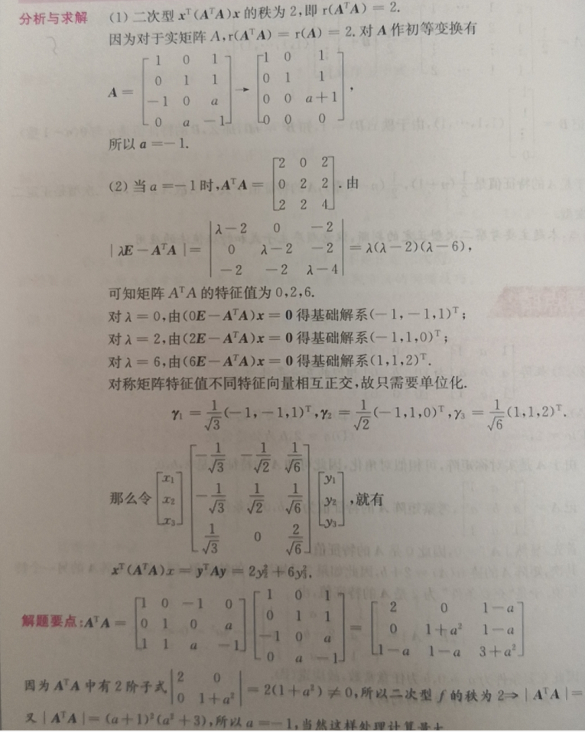

4. （12分）已知的两组基

，，

，，

（1）求由基到的过渡矩阵；（4分）

（2）求在这两组基下的坐标；（4分）

（3）求向量，使它在这两组基下有相同的坐标。（4分）

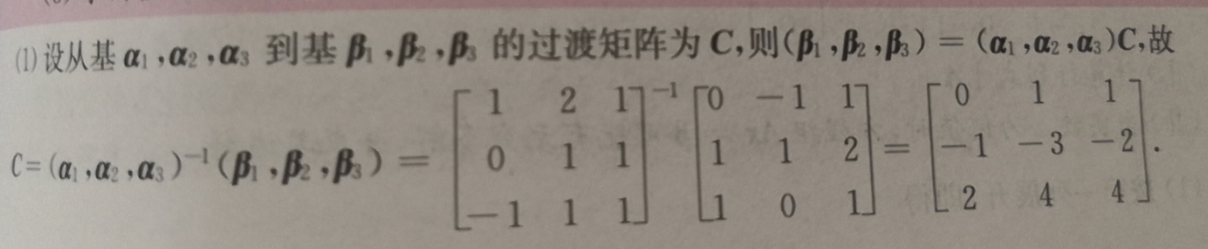

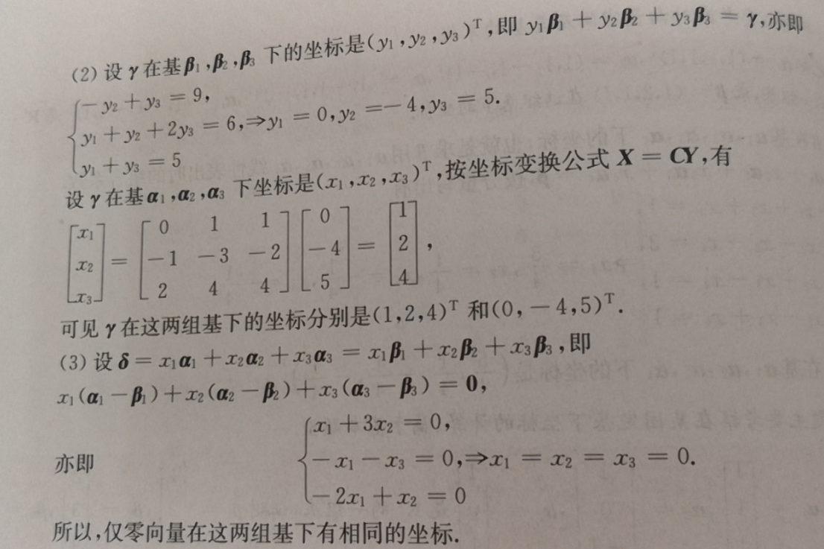

**四 证明题（15分，每题5分）：**

1. 设向量组是 的一个基，证明：向量组，也是的一个基。

证明：因为是 的一个基，所以



 得 



令  所以

向量组也是的一个基

1. 设A为行满秩的 型实矩阵，证明： 是正定矩阵。

证明：由，得，所以B为对称矩阵。

对于n维实向量 ， 

由于 有 所以，

B为正定矩阵

1. 设的个行向量是某个元齐次线性方程组的一组基础解系，又为阶可逆方阵，证明的行向量也构成该齐次线性方程组的一组基础解系。

证明：设，即，，…，为的个行向量，

设元齐次线性方程组为，则，由题意得，且，要证的行向量也构成基础解系，即证

由，且为阶可逆方阵，可知

由得，即。

结论得证。 所以线性无关